MỤC LỤC

MỤC LỤC 1
PHẦN A: MỞ ĐẦU 2
I. Lý do chọn đề tài 2
II. Mục đích nghiên cứu 3
III. Đối tượng, khách thể và phạm vi giới hạn đề tài nghiên cứu 4
1. Đối tượng nghiên cứu: 4
2. Khách thể nghiên cứu: 4
3. Phạm vi giới hạn đề tài nghiên cứu 4
IV. Nhiệm vụ nghiên cứu 4
V. Phương pháp nghiên cứu 4
PHẦN B: NỘI DUNG 5
I. Cơ sở làm đề tài 5
II. Thực trạng về mức độ và điều kiện học tập của học sinh 5
III. Những biện pháp thực hiện 6
1. Một số biện pháp nhằm nâng cao chất lượng dạy và học của đề tài 6
2. Cách thức vận dụng đề tài vào thực tiễn. 6
3. Kết quả 31
PHẦN C: KẾT LUẬN VÀ KIẾN NGHỊ 32
I. Kết luận 32
II. Kiến nghị, đề xuất 32
TÀI LIỆU THAM KHẢO 33

PHẦN A: MỞ ĐẦU

I. Lý do chọn đề tài
Toán học là một trong những khoa học cổ nhất của loài người. Nhưng chưa bao giờ toán học phát triển mạnh mẽ và có nhiều ứng dụng sâu sắc như ngày nay. Ở thời đại chúng ta những phát minh mởi mẻ của toán học xuất hiện hàng ngày nhiều, rất nhiều ngành mới ra đời, nhiều quan niệm cũ bị đảo lộn. Ngày nay toán học không chỉ áp dụng trong thiên văn, vật lý, cơ học mà còn xâm nhập vào hoá học, sinh học và nhiều ngành khoa học xã hội nữa. Có người nói toán học là nàng tiên của các khoa học. Ở nước ta Thủ tướng Phạm Văn Đồng nói :" Trong phương hướng phát triển khoa học kỹ thuật ở nước ta có những ngành có thể và cần phải làm sớm, mà làm sớm được thì rất tốt. Ví dụ như ngành toán học, trong đó có vận trù học, có phương pháp PERT"
Như chúng ta đã biết, nhu cầu thực tiễn là nền tảng của sự phát triển toán học. Ngược lại toán học cũng có tác dụng mạnh mẽ đối với thực tiễn đời sống, sản xuất và các ngành khoa học kỹ thuật khác. Ngày nay ai cũng thấy rằng toán học mang tính trừu tượng, nhưng phạm vi ứng dụng của nó ngày càng rộng lớn. Ở đây không có gì là mâu thuẫn cả, vì rằng các quan hệ số luợng và hình dạng không gian của sự vật mà toán học nghiên cứu là các quan hệ rất phổ biến trong thế giới vật chất, cùng với đặc điểm trừu tượng và khái quát cao của nó mà phạm vi ứng dụng của toán học rất rộng lớn. Về nguyên tắc không những nó có thể áp dụng vào các ngành khác nhau của khoa học tự nhiên mà còn có thể áp dụng vào các ngành khoa học xã hội nữa. Bây giờ ta xét xem vai trò của toán học đối với thực tiễn thể hiện như thế nào? Ngày nay cũng như trước đây một bộ phận của toán học được áp dụng vào sản xuất và kỹ thuật thông qua vật lý và cơ học. Rất nhiều tiến bộ của khoa học kỹ thuật chỉ giải quyết được trên cơ sở những tiến bộ của vật lý và cơ học, thế mà hai ngành này lại liên hệ mật thiết với toán học. Phương pháp của toán học đã giúp cho học cơ học vật lý và thiên văn đi sâu vào bản chất các quy luật của tự nhiên, có thể đoán trước được các kết quả còn ẩn sau giới hạn của sự hiểu biết.
Ở các nước tiên tiến, phương pháp của toán học thống kê, logic toán, lý thuyết thông tin... được dùng ngày càng rộng rãi trong công tác thư viện để nâng cao hiệu quả phục vụ và tính khoa học của ngành. Việc điều tra xã hội học để nghiên cứu tâm lý, thị hiếu của quần chúng trong các ngành văn hoá xã hội muốn đạt được kết quả sâu sắc chắc chắn cũng phải dùng các phương pháp của toán học. Những ví dụ trên đây cho ta thấy một xu hướng rõ ràng là toán học ngày càng xâm nhập vào các khoa học khác. Đặc điểm đó nằm trong đặc điểm chung của tình hình khoa học hiện nay là song song với việc phân hoá theo chuyên môn đang hình thành xu hướng tổng hợp thống nhất các khoa học lại. Trước đây Mac đã từng nói rằng các khoa học muốn trở nên chính xác đều phải sử dụng toán học. Hơn bao giờ hết lời nói đã và đang được thực tế chứng minh là đúng.
Chính vì vậy, tôi mong muốn viết một chuyên đề về toán thực tế để nhằm giúp các em học sinh thấy được tính ứng dụng của toán trong các ngành khoa học cũng như trong thực tế. Khi các em thấy được điều đó thì việc giải quyết và tìm ra câu trả lời cho các bài toán thực tế sẽ không còn khó khăn. Do đó tôi mạnh dạn tìm hiểu và viết đề tài: “Hình thành kĩ năng giải toán thực tế cho học sinh lớp 8”
II. Mục đích nghiên cứu
Từ kiến thức Đại số và Hình học lớp 8 xây dựng và sưu tầm các bài toán thực tế gắn liền với thứ tự nội dung kiến thức chương trình. Hình thành kĩ năng cho học sinh tư duy toán thực tế.

III. Đối tượng, khách thể và phạm vi giới hạn đề tài nghiên cứu

1. Đối tượng nghiên cứu:
Quá trình dạy học môn Toán 8 ở trường THCS.
Các phương pháp dạy học tích cực, phương pháp tích hợp liên môn, kĩ năng vận dụng kiến thức trong học tập và liên hệ thực tiễn của bộ môn Toán.

2. Khách thể nghiên cứu:
Học sinh lớp 8A1 và 8A5 trường THCS Nguyễn Thị Định.

3. Phạm vi giới hạn đề tài nghiên cứu
Một số bài toán thực tế trong chương trình toán lớp 8.

IV. Nhiệm vụ nghiên cứu
Nhiệm vụ nghiên cứu của đề tài này nhằm giải quyết một số vấn đề sau:
1. Thực trạng về trình độ và điều kiện học tập của học sinh.
2. Từ việc nghiên cứu vận dụng của đề tài, rút ra bài học kinh nghiệm góp phần nâng cao chất lượng trong giảng dạy môn Toán tại trường THCS Nguyễn Thị Định.

V. Phương pháp nghiên cứu
- Nêu vấn đề dưới sự hướng dẫn của giáo viên, học sinh tự học và thảo luận theo nhóm học tập.
- Giáo viên giải đáp thắc mắc, tổng kết.

PHẦN B: NỘI DUNG

I. Cơ sở làm đề tài
Đối với học sinh THCS các em chưa có nhiều định hướng nghề nghiệp cho tương lai nên ý thức học tập các bộ môn chưa cao, các em chỉ thích môn nào mình học có kết quả cao hoặc thích giáo viên nào thì thích học môn đó. Là giáo viên phải biết nắm tâm lý và đặc điểm lứa tuổi của học sinh, mặc dù các bài toán thực tế liên quan và gần gũi với cuộc sống của các em nhưng các em chưa phát hiện và tìm ra nó gắn với kiến thức Toán học nào. Bên cạnh đó khả năng diễn giải và trình bày bài toán của các em còn yếu, lệ thuộc vào giáo viên.
Trong quá trình dạy học, dựa vào sự hướng dẫn của giáo viên học sinh thực hiện các hoạt động chủ yếu theo một quy trình sau:
Thu thập thông tin: Đọc kĩ đề bài.
Xử lí thông tin: Sau khi đọc đề học sinh cần trả lời được đề bài cho gì và hỏi gì?
Vận dụng: Dựa vào các kiến thức đã học liên hệ xem bài toán gắn với kiến thức nào trong số học hay hình học từ đó giải quyết vấn đề.

II. Thực trạng về mức độ và điều kiện học tập của học sinh
Đặc thù của môn Toán là đòi hỏi chúng ta phải động não, tư duy. Bên cạnh đó những bài toán gắn với thực tế chúng ta cần phải có khả năng đọc hiểu và liên hệ đến kiến thức và môn học liên quan. Chính vì vậy, muốn giải tốt dạng toán này học sinh phải học trắc kiến thức các môn học ở chương trình trung học cơ sở. Nhưng thực tế hiện nay, học sinh học vẹt, học để thi…dẫn đến tình trạng các em gặp một nội dung mới lạ là bỏ cuộc không động não, tư duy. Những bài toán thực tế là những bài toán có lời văn, thậm trí có bài dài tới nửa trang giấy. Nếu các em không có khả năng đọc hiểu, tư duy thì các em không giải quyết được vấn đề. Và thực tế ngày nay, học sinh đang ở trong tình trạng như vậy. Để khắc phục điều này , Giáo viên cần chú trọng nhiều hơn đến dạng toán này để hình thành thói quen cho các em.

III. Những biện pháp thực hiện

1. Một số biện pháp nhằm nâng cao chất lượng dạy và học của đề tài
- Giảm tải kiến thức Toán học mang tính hàn lâm.
- Thay đổi hình thức kiểm tra đánh giá.
- Giáo viên giảng dạy tập trung nhiều vào các bài toán thực tế tạo thành thói quen cho học sinh.
- Giáo viên tích cực cho các ứng dụng thực tế, cho học sinh được thực hành, trải nghiệm thực tế.
- Giáo viên tích cực đổi mới các phương pháp dạy học tích cực, liên môn.

2. Cách thức vận dụng đề tài vào thực tiễn.
Trong quá trình thực hiện tôi đã lựa chọn những bài toán thực tế có liên quan đến nội dung kiến thức Đại số và Hình học lớp 8 cụ thể như sau:

Ví dụ 1:
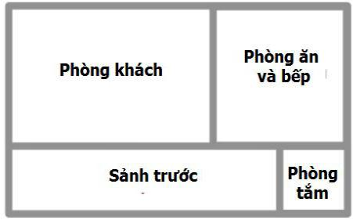
Cô Tâm vừa đi xem một căn biệt thự ở quận 7. Hình bên là sơ đồ tầng trệt của căn nhà tuyệt đẹp này. Phòng ăn chung với bếp và phòng tắm đều là hình vuông diện tích lần lượt là 64 m² và 4 m². Phòng khách hình chữ nhật 96m². Hỏi tầng trệt diện tích bao nhiêu?

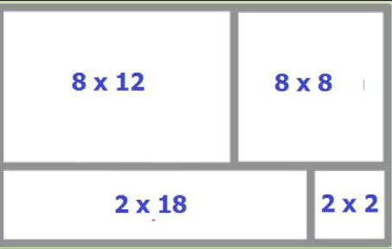

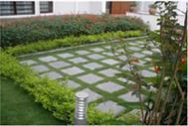
Ví dụ 2:
Ông Hội có một sân vườn hình chữ nhật. Ông muốn lát gạch bê tông giả đá, xen giữa trồng cỏ nhung Nhật Bản. Số lượng gạch đã dùng là 84 viên hình vuông cạnh 60 cm. Diện tích phần trồng cỏ bằng 1/5 diện tích sân. Giá cỏ nhung là 30.000 đồng/m². Hỏi số tiền cần mua cỏ nhung Nhật Bản là bao nhiêu?

Diện tích 1 viên gạch hình vuông: 60² = 3600 (cm²)
Tổng diện tích gạch: 3.600 x 84 = 302.400 (cm ²) = 30,24 (m² )
Diện tích phần trồng cỏ bằng 1/5 diện tích sân vườn nghĩa là nó bằng 1/4 diện
tích phần lát gạch.
Diện tích phần trồng cỏ: 30,24 : 4 = 7,56 (m²)
Số tiền cần để mua cỏ: 7,56x30 000 =226.800 (đồng)
Ví dụ 3:
Ông Châu dự tính lát gạch ở sân vườn nhà ông bằng những viên gạch hình vuông 60×60(cm). Sân hình chữ nhật rộng 3,6m dài 7,1m.Hỏi ông Châu cần mua bao nhiêu viên gạch?
Số viên gạch ở mỗi hàng ngang: 3,6 : 0,6 = 6 (viên)
7,1 : 0,6 = 11,8
Nên số hàng gạch phải lát là 12 hàng.
Số gạch ít nhất cần mua là: 12 × 6 = 72 viên
Nhận xét: Nếu giải như sau:
Diện tích 1 viên gạch hình vuông: 0,6 × 0,6 = 0,36 (m²)
Diện tích sân cần lát: 3,6 ×7,1 = 25,56 m²
Số viên gạch cần mua: 25,56 : 0,36 = 71 (viên)
Cách tính trên chỉ tính theo diện tích mà không để ý đến hình thể của viên gạch. Có hàng gạch phải cưa bớt vì chiều dài sân không phù hợp với kích thước viên gạch. Kết quả nên có cụm từ “ít nhất” vì có thể hư hao trong quá trình cưa gạch.

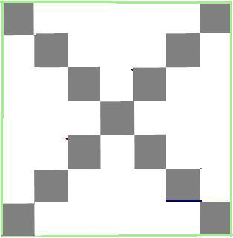
Ví dụ 4:
Một phòng hình vuông được lát bằng 289 viên gạch vuông. Hai đường chéo nền lát bằng gạch màu đen. Chỗ còn lại là màu trắng. Hỏi có bao nhiêu viên trắng?
Số viên gạch lát ở 1 cạnh: 289 = 17 (viên).
Số viên gạch màu đen ở 1 đường chéo bằng số viên gạch ở 1
cạnh và hai đường chéo chung nhau 1 viên đen nên số viên màu
đen là : 17 × 2 - 1 = 33 (viên)

Ví dụ 5:
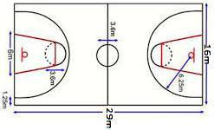
Kích thước 1 sân bóng rổ là 29m x16 m. Sân trường ta kích thước 80m x 67 m thì vẽ được bao nhiêu sân biết rằng khoảng cách tối thiểu giữa các sân là 3m.

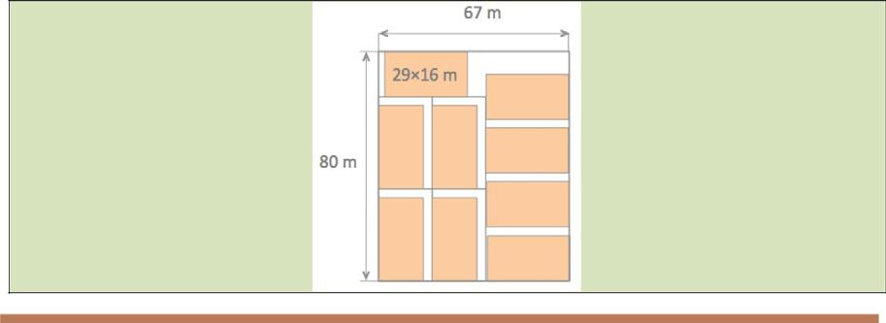

Ví dụ 6:
Ông Bình lát sân bằng 3000 viên gạch hình lục giác đều được thiết kế như hình dưới đây. Hỏi có bao nhiêu viên gạch màu xanh?
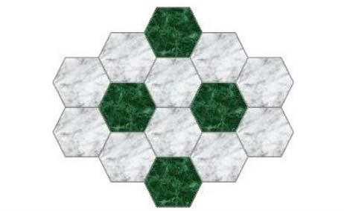

Có mỗi viên xanh xếp chung cạnh với 6 viên màu xám, mỗi viên xám xếp chung cạnh với 3 viên xanh. Vậy số viên xám gấp đôi số viên xanh. Số viên xám là 2000, số viên xanh là 1000.
Nhận xét: Xem lại hình ảnh lát gạch vuông với hai màu đen trắng xen kẽ ta cũng có mỗi viên gạch đen xếp chung cạnh với bốn viên trắng và ngược lại nên số viên đen bằng số viên trắng.

Ví dụ 7:
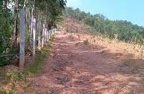
Ông Bình mới mua miếng đất hình chữ nhật diện tích 2400m². Tỉ số chiều rộng và chiều dài là 2 : 3. Ông tính làm hàng rào xung quanh miếng đất ấy bằng ba hàng kẽm gai.
a, Hỏi ông phải dùng bao nhiêu mét kẽm gai?
b, Ông xem bảng báo giá và chọn loại dây kẽm 2 ly 7. Hỏi ông phải tốn bao nhiêu tiền biết rằng công rào và chi phí cọc là 2 000 000 đồng.
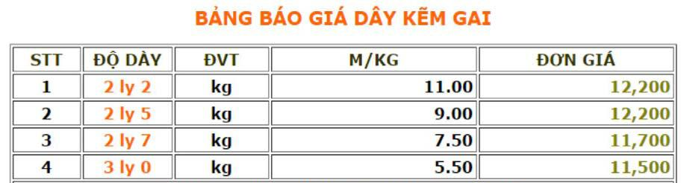

a, Chia hình chữ nhật bằng 1 đường thẳng để có 1 hình vuông cạnh bằng chiều rộng thì diện tích hình vuông bằng hình chữ nhật tức là bằng
2400 . = 1600m².
Vậy chiều rộng bằng cạnh của nó và bằng 40m.
Chu vi (40 + 60) . 2 = 200m.
Chiều dài dây kẽm gai là 200 . 3 = 600m.

Cách 2: Gọi x là chiều rộng thì diện tích hình chữ nhật là

x.x = 2400 thì x = 40 (do x > 0)
Chu vi (40 + 60) . 2 = 200m.
Chiều dài dây kẽm gai là 200 . 3 = 600m.
b, Chọn loại 3 giá 11700 đồng/kg
× 11700 + 2 000 000 = 2 936 000 đồng

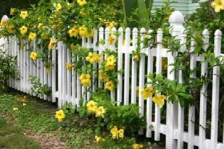
Ví dụ 8:
Bác Ba có 60m hàng rào. Bác muốn dựng quanh một sân vườn hình chữ nhật. Hỏi diện tích sân vườn lớn nhất bằng bao nhiêu?
Nửa chu vi là 60 : 2 = 30 (m)
Gọi x là chiều rộng sân hình chữ nhật thì
S = x .(30 – x)
S = 30x – x² = – (x² –30x) = - [(x² –15)²– 15²] ≤ 225
Smax = 225 khi x = 15.
Vậy diện tích lớn nhất là 225 m² khi sân vườn đó hình vuông cạnh 15 m.
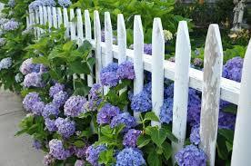
Ví dụ 9:
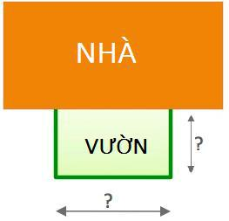
Ông Huy có 24m hàng rào rất đẹp và muốn rào một sân vườn hình chữ nhật đạt được diện tích lớn nhất. Vườn ngay sát nhà để một chiều không phải rào. Hỏi kích thước sân vườn đó?
Gọi x là chiều song song với tường, y là chiều còn lại thì:
x + 2y = 24 hay x = 24 – 2y
S = xy = (24 – 2y).y = 24y – 2y²
= – 2(y –6)² + 72 ≤ 72
Smax = 72 khi y = 6 m và x = 24 – 2.6 = 12m.

Ví dụ 10:
Giá sơn một khối gỗ hình lập phương là 24 (nghìn đồng). Trước khi sơn người ta lại cắt đôi nó ra thành hai hình hộp chữ nhật. Hỏi giá sơn hai khối hộp chữ nhật này?
Giá tiền sơn một mặt: 24 : 6 = 4000 (đồng)
Một lát cắt thì sinh ra 2 mặt chưa sơn nên phải sơn thêm 2 mặt nữa nên số tiền phải trả là:
24000 + 4000.2 = 32000 (đồng)
Ví dụ 11:
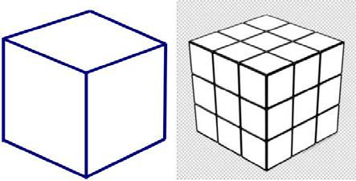

Giá sơn một khối gỗ hình lâp phương là 24 (nghìn đồng). Trước khi sơn người ta lại cắt nó ra thành những khối hình lập phương như hình 2 rồi đem sơn. Hỏi:
a, Cắt được bao nhiêu khối lập phương nhỏ như thế?
b, Tính tiền sơn tất cả số đó?
- 27 khối lập phương nhỏ.
- Giá tiền sơn một mặt: 24 : 6 = 4000 (đồng)
Một lát cắt thì sinh ra 2 mặt chưa sơn.
Có 6 lát cắt nên phải sơn thêm 12 mặt nữa nên số tiền phải trả là :
24000 + 12.4000 = 72000 (đồng)

Ví dụ 12:
Một khối gỗ hình hộp chữ nhật kích thước 9x10x11 được sơn đỏ. Người ta cắt nó thành những khối lập phương cạnh bằng 1. Hỏi có bao nhiêu khối lập phương nhỏ có mặt được sơn?
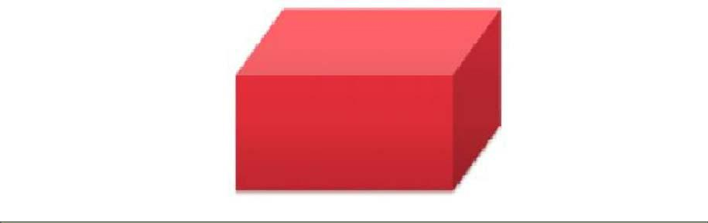

Số khối lập phương: 9.10.11 = 990
Số khối lập phương không có mặt được sơn:
(9 – 2).(10 – 2).(11 – 2) = 504
Số khối lập phương có mặt được sơn: 990 – 504 = 486

Ví dụ 13:
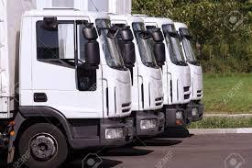
Giám đốc dự án xây dựng một chung cư đang phân vân giữ việc mua hẳn 4 xe tải để chở vật liệu xây dựng hoặc chỉ thuê mướn 4 xe. Nếu mua thì giá 1 xe là 250(triệu đồng), mỗi ngày tốn chi phí nhân viên chuyên chở và xăng dầu là 2(triệu đồng). Còn nếu thuê thì giá thuê 1 xe chở là 1(triệu đồng)/ ngày.
Hỏi sau bao nhiêu ngày thì phương án mua xe đã bằng phương án thuê xe
Gọi x là số ngày cần tính thì
250.4 + 2x = 4.1.x
x = 500 (ngày)
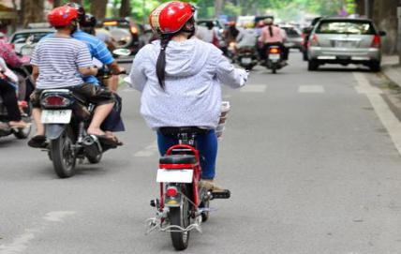
Ví dụ 14:
Diễm hứa với Bảo sẽ đến dự sinh nhật lúc 19 giờ tối nay. Nếu Diễm đi xe đạp điện với vận tốc 20km/h thì đến sớm 15 phút. Nếu Diễm đi với vận tốc 12km/h thì đến trễ 15phút.
Hỏi Diễm cần đi với vận tốc là bao nhiêu để đến dự đúng giờ?
Gọi s là quãng đường cần đi, t là thời gian để đi đúng giờ thì
S = 20 t - 0,25s = 12 t + 0,25
Vận tốc cần đi là 15 km/giờ.
Ví dụ 15:
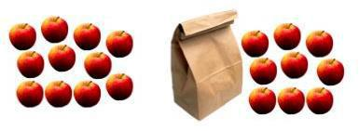
Cửa hàng bán táo đựng trong các túi loại 9 quả giá 111 (nghìn đồng) một túi và loại 11 quả giá 220 (nghìn đồng) một túi. Hỏi cô Nguyệt muốn mua 120 quả táo để đặt tiệc thì giá thấp nhất là bao nhiêu?
Số túi mua phải nhỏ hơn 13 (120 : 9 = 13,3)
và lớn hơn 10 túi (120 : 11 = 10,9)
Gọi n là số túi loại 9 quả; m là số túi loại 11 quả
200n + 220m = ?
9n + 11m = 111
9n + 11m = 45 + 66
9n – 45 = 66 – 11m
9(n – 5) = 11(6 – m)
n = 5 và m = 6 thỏa yêu cầu.
Giá cần trả: 200.5 + 220.6 = 2320 (nghìn đồng)
Ví dụ 16:
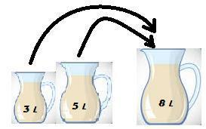
Tâm có thùng 5 lít sữa chứa 5% chất béo và thùng 3 lít sữa chứa 3% chất béo. Tâm trộn chung hai thùng sữa này vào một thùng lớn. Hỏi tỉ lệ chất béo trong thùng lớn là bao nhiêu?
Số sữa trong thùng 5 lít: 5.5% = 0,25 lít
Số sữa trong thùng 3 lít: 3.3% = 0,09 lít
Tổng số sữa trong 8 lít: 0,25 + 0,09 = 0,34lít
Tỉ lệ mới là 0,34 : 8.100% = 4,25%


Ví dụ 17:
Bây giờ là 3 giờ chiều, góc giữa hai kim đồng hồ là 90 độ. Hỏi đến thời điểm nào gần nhất sắp tới thì hai kim lại tạo thành góc cũng bằng 90 độ?
Vận tốc kim phút là 1 vòng/giờ; kim giờ là vòng/giờ. Tính theo chiều kim đồng hồ quay, lúc ba giờ ta coi như kim giờ đi trước kim phút vòng.
Gọi t là thời gian để 2 kim đến vị trí đó thì Quãng đường kim phút đi là 1.t .
1t – t – = .
Tính được t suy ra thời điểm.

Ví dụ 18:
Cách tính thuế tiêu thụ đặc biệt và thuế nhập khẩu tô tô đã được điều chỉnh lại vào ngày 1 tháng 7 năm 2016, dẫn tới việc thay đổi mạnh trong cách tính giá xe.
Trong tất cả các loại xe thì chỉ có xe cỡ nhỏ chở người dưới 10 chỗ, dung tích xi-lanh động cơ từ 1.500 cm³ trở xuống được giảm thuế suất so với hiện hành.
Mức thuế cho loại xe này giảm từ 45% trước ngày 1/07/2016) xuống còn 40%, và có thể tiếp tục giảm xuống còn 35% kể từ ngày 1/1/2018. Hôm nay một xe ô tô được chào bán với giá đã tính thuế là 581 triệu đồng. Hỏi :
- Giá xe đó trước thuế là bao nhiêu?
- Xe đó bán vào ngày 15/06/2016 là bao nhiêu (đã tính thuế)?
- Dự kiến đến năm 1/1/2018 xe đó bán với giá bao nhiêu (giả sử giá gốc chưa thuế của xe không đổi)?
Gọi x là giá xe đó trước thuế
x + x.40% = 581
x = 415 (triệu đồng)
Giá xe đó bán ngày 15/6/2016 là
415.45% = 601,75 (triệu đồng)
Dự kiến giá xe đó bán ngày 1/1/2018 là
415.35% =560,25 (triệu đồng)
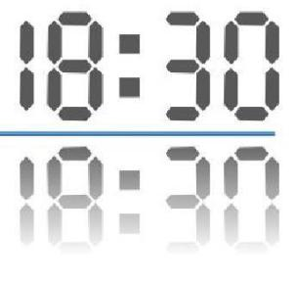
Ví dụ 19:

Một chiếc đồng hồ kĩ thuật số được đặt trên một mặt kính.Lúc 18g 30 có hình phản chiếu trong gương cũng chỉ cùng giờ. Hãy tìm năm thời điểm khác cũng có tính chất đó?
Các chữ số có tính chất đó trước gồm 0,1,3,8 đều có trong hình. Vậy dùng các chữ số đó ta được
10:00 ; 10: 03 ; 10: 08 ; 10:30 ; 10:38

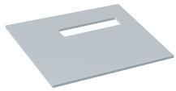
Ví dụ 20:
Làm sao chia đôi được miếng nhôm bị khoét thành hai phần cùng khối lượng?
Đường thẳng cần tìm qua hai tâm đối xứng của hình chữ nhật (miếng nhôm và hình bị khoét)
Ví dụ 21:

Có một miếng bìa lớn hình tam giác. Lần thứ nhất lấy kéo cắt ba góc
- đỉnh theo đường thẳng để có một hình đa giác (phần bị lấy ra có hình tam giác). Lại lấy kéo cắt tất cả các góc ở đỉnh của đa giác đó. Tiếp tục cắt như vậy….
Hỏi sau 4 đợt cắt ta được hình đa giác có mấy cạnh?
Một nhát cắt hình tăng thêm 1 đỉnh nên
Cắt lần một số đỉnh là 3.2.
Cắt lần hai số đỉnh là 3.2².
Cắt lần ba số đỉnh là 3.2³.
Cắt lần bốn số đỉnh là 3.2⁴ = 48.
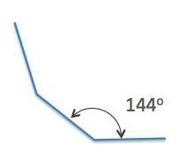
Vậy hình tìm được có 48 cạnh.
Ví dụ 22:
Hình này là một phần của một đa giác đều. Vậy nó có mấy cạnh?

Tổng các góc của đa giác n cạnh là: 180(n – 2) với n là số cạnh.
Mỗi góc của đa giác đa giác đều n cạnh là: 180(n – 2) = 144 n
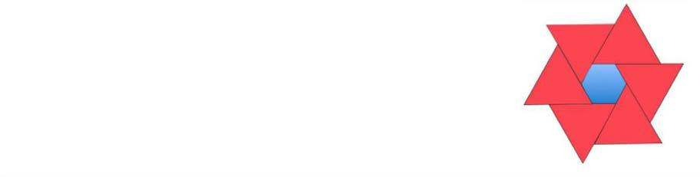
n = 10 (cạnh)
Ví dụ 23:
Tính tỷ số diện tích hình lục giác đều với tổng diện tích cả hình sau đây:
Lục giác đều tạo bởi 6 tam giác đều nhỏ.
Tam giác đều tạo bởi 4 tam giác đều nhỏ.
Có 6 tam giác đều màu đỏ nên có 6.4 = 24 tam giác đều nhỏ.
Tổng cộng có 24 + 6 = 30 tam giác đều nhỏ.
Tỉ số diện tích hình lục giác đều với diện tích cả hình là 6/30 = 1/5
Ví dụ 24:
Người ta lấy đi một khối lập phương nhỏ từ một khối lập phương lớn. Thể tích của nó bằng ¹4 khối lập phương lớn. Hãy so sánh diện tích xung quanh hình khối lập phương lớn ban đầu với phần diện tích xung quanh hình còn lại?

Mất đi 3 mặt nhỏ lại bù vào đủ chỗ đó nên diện tích không đổi.

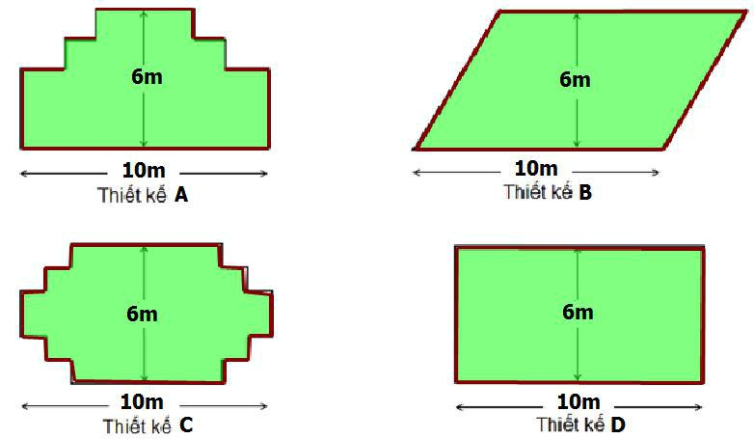
Ví dụ 25:
Người thợ mộc có 32m gỗ làm nhà, muốn làm một hàng rào xung quanh một khu vườn.
Ông đang cân nhắc giữa các thiết kế khu vườn như các hình vẽ.
Hỏi thiết kế nào không thể chọn được
Thiết kế B
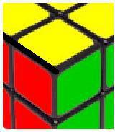
Ví dụ 26:

Một khối gỗ hình lập phương được sơn màu cả 6 mặt. Sau đó người ta cắt nó thành các khối lập phương đều nhau. Biết rằng tổng số mặt của các khối lập phương nhỏ được sơn bằng tổng số mặt các khối lập phương nhỏ chưa được được sơn. Hỏi có bao nhiêu khối lập phương nhỏ?
Gọi x là số khối gỗ lập phương nhỏ đếm được trên 1 cạnh.
Vậy tổng số khối gỗ lập phương nhỏ x³
Tổng số mặt gỗ lập phương nhỏ 6.x³
Tổng số mặt của các khối lập phương nhỏ được sơn bằng tổng số mặt các khối lập phương nhỏ chưa được được sơn nên bằng 3.x³
Tổng số mặt gỗ lập phương nhỏ được sơn 6.x² Vậy 3x³ = 6x²
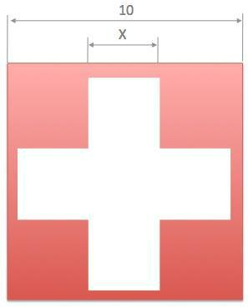
x = 2
Số khối lập phương nhỏ 2.2.2 = 8
Ví dụ 27:
Chữ thập màu trắng trong hình được thiết kế bởi 5 hình vuông.
Diện tích chữ thập trắng bằng 45% diện tích hình vuông lớn.
Tính cạnh hình vuông trắng?
Diện tích hình chữ thập (5 hình vuông trắng): 10².45% = 45
Diện tích 1 hình vuông trắng: 45 : 5 = 9
Cạnh hình vuông trắng là 3.

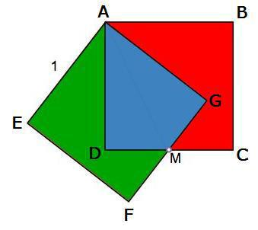
Ví dụ 28:

Có 2 hình vuông cạnh bằng 1, đặt chồng lên nhau như hình dưới đây, cạnh các hình vuông đều bằng 1. M là trung điểm của cả DC và FG.
Tính diện tích phần chung?

ΔADM = ΔAGM (c-g-c)
⁼ ⁼
Diện tích phần chung là 0,5 (đvdt)
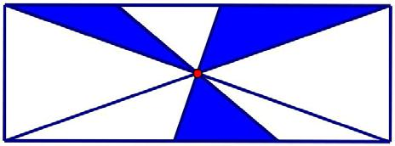
Ví dụ 29:
Tính tổng diện tích S phần tô đậm biết diện tích hình chữ nhật là 12 m².
O là tâm đối xứng của
hình chữ nhật nên
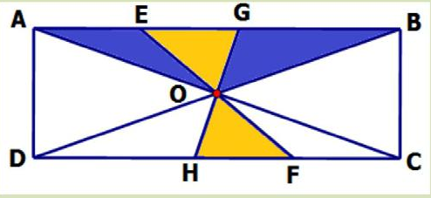
ΔOHF = ΔOGE do đó

Ví dụ 30:
Cho hình thang ABCD có hai đường
chéo cắt nhau tại O.
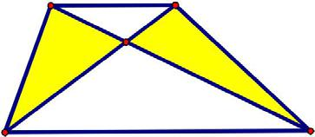  Chứng tỏ diện tích hai tam giác OAD | A | O | B
và OBC bằng nhau? |  | O

 | D | C
Hai tam giác ADC và BDC có chung cạnh DC và cùng chiều cao (là chiều cao của hình thang) nên
Hai tam giác trên có chung diện tích tam giác ODC nên diện tích phần còn lại của chúng cũng bằng nhau:

Ví dụ 31: Hãy vẽ một đường thẳng chia miếng đất hình thang thành hai phần có diện tích bằng nhau?
 |  |  |  | 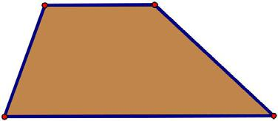 | A |  | B
 |  |  |  |  | D |  |  | C

Đường thẳng cần vẽ đi qua trung điểm của 2 đáy của hình thang.
C1: Diện tích tam giác ADI và BIC bằng nhau vì cùng chiều cao và DI = IC.
Diện tích tam giác AMI và BIM bằng nhau vì cùng chiều cao và AM = MB.
C2: Hai hình thang AMID và MBCI có cùng chiều cao và đáy tương ứng bằng nhau.
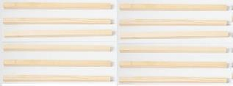
Ví dụ 32:

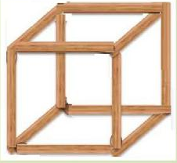
Xếp 12 thanh gỗ bằng nhau sao cho có được số hình vuông nhiều nhất (không được gác ngang qua nhau).

Hình lập phương

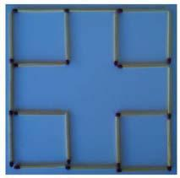
Ví dụ 33:
Hình dưới đây có một số que diêm sắp xếp thành hình mà trong đó có 5 hình vuông.
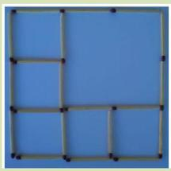
Hỏi phải di chuyển để xếp lại mấy que để có 7 hình vuông.
Chỉ 2 que.
Có 4 cách tương tự , ở vị trí 4 góc.

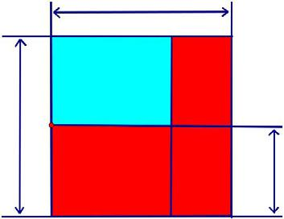
Ví dụ 34:
Lập công thức tính diện tích phần màu đỏ theo x.

x² – (x – 9)(x – 11) = x² – x² + 20x – 99 = 20x – 99

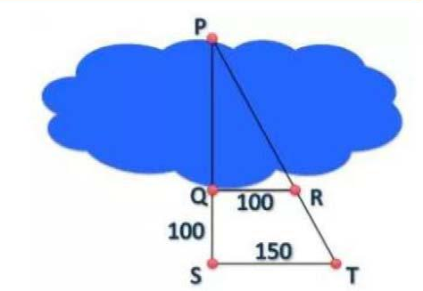
Ví dụ 35:
Thiết kế dưới đây cho phép ta tính được độ rộng PQ của một cái hồ (đơn vị tính trong hình là mét). Em hãy tính xem độ rộng của hồ là bao nhiêu mét?
PQ = 200 m

Ví dụ 36:
Một tam giác vuông có cạnh huyền bằng 6cm và cạnh góc vuông hơn kém nhau 2 cm. Tính diện tích tam giác vuông đó?
x² + (x + 2)² = 36
2x² + 4x = 32
x(x + 2) : 2 = 8
Vậy S = 8 (cm)

CHVí dụ 37:
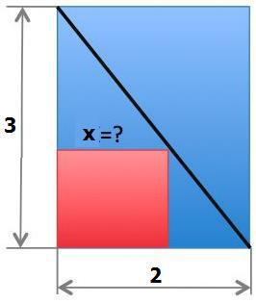
Tìm x sao cho diện tích hình chữ nhật màu đỏ lớn nhất?

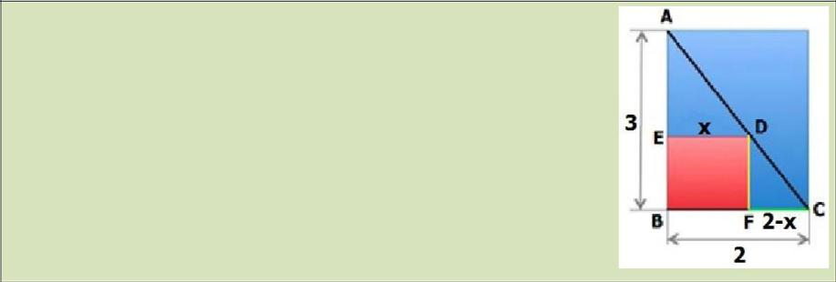
AE = 1,5x và DF = BE = 3 - 1,5x 2 3
SBEDF = x(3-1,5x) = -1,5x² + 3x
SBEDF = -1,5(x²- 2x + 1 - 1)
SBEDF = -1,5(x - 1)² + 1,5 ≤ 1,5
Smax = 1,5 khi x = 1

Kết quả

Với điều kiện khách quan như hiện nay, toán thực tế đang được chú trọng và xuất hiện trên các đề thi hết học kì, hết năm và thi tuyển sinh vào 10. Nên tôi thực hiện đề tài này để áp dụng trong giảng dạy cho các em học sinh lớp 8A1 và 8A5 trong năm học 2018 - 2019 của trường THCS Nguyễn Thị Định. Với hy vọng các em sẽ không còn sợ sệt, lo ngại hay bỏ qua khi gặp dạng toán này. Ngược lại các em sẽ hiểu và yêu thích dạng toán này hơn. Để các em sẽ thấy được toán học không hề khô khan mà rất đa dạng và phong phú.

PHẦN C: KẾT LUẬN VÀ KIẾN NGHỊ

I. Kết luận
Trong quá trình dạy học: Người thầy ngoài năng lực, khả năng sư phạm đã có cần phải luôn luôn tích lũy, rút ra những kinh nghiệm dù rất nhỏ. Phải tìm tòi học hỏi những kinh nghiệm từ sách báo, tài liệu tham khảo và chính sau những tiết dạy.
Biết vận dụng các kinh nghiệm đã được tích lũy vào quá trình giảng dạy thì hiệu quả dạy học sẽ không ngừng được nâng lên.
Bằng những kiến thức của bản thân và tham khảo tài liệu, internet; hy vọng đề tài sẽ giúp ích được cho các em học sinh lớp 8 cũng như các thầy cô đồng nghiệp.

II. Kiến nghị, đề xuất
Đối với giáo viên: Phải kiên trì, đầu tư nhiều tâm, sức để tìm hiểu các vấn đề toán học thực tiễn,vận dụng sáng tạo phương pháp dạy tích cực, để có bài giảng thu hút được học sinh.
Nhà trường tạo điều kiện cho giáo viên cũng như học sinh có được những tiết học trải nghiệm thực tế nhiều hơn. Cần có những hình thức kiểm tra đánh giá linh hoạt, nhẹ nhàng không quá mang tính hàn lâm.
Với thực trạng học Toán và yêu cầu đổi mới phương pháp dạy học, có thể coi đây là một quan điểm của tôi đóng góp ý kiến vào việc nâng cao chất lượng học Toán trong thời kỳ mới. Mặc dù đã cố gắng song không thể tránh được các thiếu sót, rất mong được sự đóng góp ý kiến của các cấp lãnh đạo, của các thầy cô đồng nghiệp để đề tài của tôi được hoàn thiện hơn.Tôi xin chân thành cảm ơn!

Người viết sáng kiến

Trần Thị Huế

TÀI LIỆU THAM KHẢO

[1] Sách giáo khoa Toán lớp 8
[2] Phân phối chương trình môn Toán THCS.
[3] Sách bài tập Toán 8 ( nhà xuất bản Giáo dục)
[4] Sách giáo viên Toán 8 ( nhà xuất bản Giáo dục)
[5]] Một số vấn đề về đổi mới phương pháp dạy học ở trường THCS (Bộ Giáo Dục và Đào Tạo)
[6] Mạng Internet

Nhận xét của Hội đồng Khoa học đơn vị:
.............
.............
.............
.............
.............
.............
.............
.............
.............
.............
.............
.............

Ngày tháng năm 2020
HIỆU TRƯỞNG

